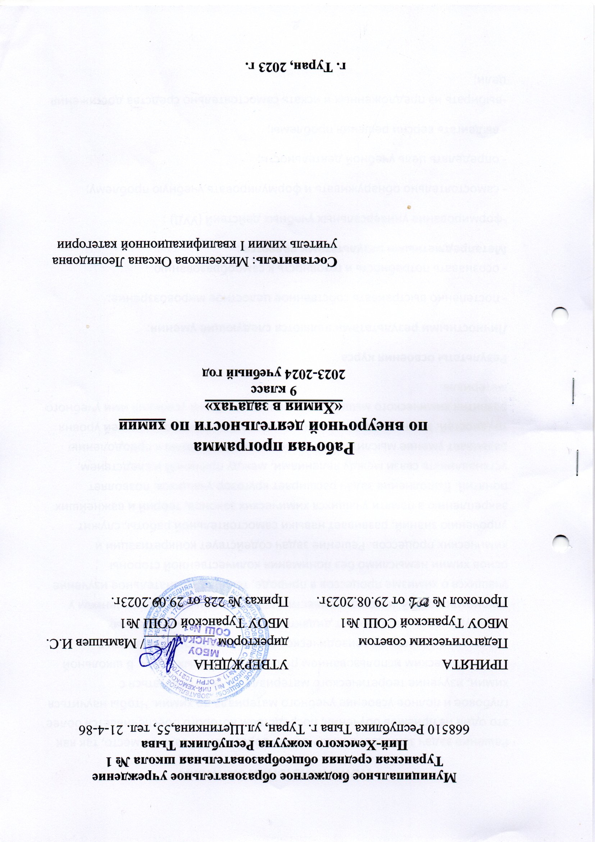ПОЯСНИТЕЛЬНАЯ ЗАПИСКА
Решение задач занимает в химическом образовании важное место, так как это один из приемов обучения, посредством которого обеспечивается более глубокое и полное усвоение учебного материала по химии. Чтобы научиться химии, изучение теоретического материала должно сочетаться с систематическим использованием решения различных задач. В школьной программе существует эпизодическое включение расчетных задач в структуру урока, что снижает дидактическую роль количественных закономерностей, и может привести к поверхностным представлениям у учащихся о химизме процессов в природе, технике. Сознательное изучение основ химии немыслимо без понимания количественной стороны химических процессов. Решение задач содействует конкретизации и упрочению знаний, развивает навыки самостоятельной работы, служит закреплению в памяти учащихся химических законов, теорий и важнейших понятий. Выполнение задач расширяет кругозор учащихся, позволяет устанавливать связи между явлениями, между причиной и следствием, развивает умение мыслить логически, воспитывает волю к преодолению трудностей. Умение решать задачи является одним из показателей уровня развития химического мышления учащихся, глубины усвоения ими учебного материала.
Результаты освоения курса .
Личностными результатами являются следующие умения:
- постепенно выстраивать собственное целостное мировоззрение;
- осознавать потребность и готовность к самообразованию. Метапредметными результатами является :
-формирование универсальных учебных действий (УУД) ;
- самостоятельно обнаруживать и формулировать учебную проблему;
- определять цель учебной деятельности;
- выдвигать версии решения проблемы;
-выбирать из предложенных и искать самостоятельно средства достижения цели;
- составлять план решения задачи;
- исправлять ошибки самостоятельно.
Познавательные УУД:
-анализировать, сравнивать, классифицировать и обобщать факты и явления; -осуществлять сравнение и классификацию;
-строить логическое рассуждение;
-составлять различные виды планов для решения задач.
Коммуникативные УУД:
- самостоятельно организовывать учебное взаимодействие в группе (определять общие цели, распределять роли, договариваться друг с другом и т.д.).
Предметные результаты:
-способы решения различных типов задач;
-основные формулы и законы, по которым проводятся расчеты;
-стандартные алгоритмы решения задач.
-решать задачи различных типов;
- четко представлять сущность описанных в задаче процессов;
-видеть взаимосвязь происходящих химических превращений и изменений численных параметров системы, описанной в задаче;
-работать самостоятельно и в группе;
-самостоятельно составлять типовые химические задачи и объяснять их решение;
-владеть химической терминологией;
- пользоваться справочной литературой по химии для выбора количественных величин, необходимых для решения задач.
Курс базируется на знаниях, получаемых при изучении ребятами химии в основной школе, и не требует знания теоретических вопросов, выходящих за рамки школьной программы. В то же время для успешной реализации этого элективного курса необходимо, чтобы ребята владели важнейшими вычислительными навыками, алгоритмами решения типовых химических задач, умели применять при решении задач важнейшие физические и химические законы.

Календарно-тематическое планирование.
№ | Содержание | Количество часов | дата
№ | Содержание | Количество часов | план | факт
1. | Нахождение молекулярной формулы вещества по его относительной плотности и массовой доле элементов в соединении. | 3 | 06,13,20.09
2. | Нахождение молекулярной формулы органического вещества по массе (объему)продуктов сгорания. | 4 | 27.09, 04,11,25.10
3. | Вычисление количества вещества продукта реакции, если известно количество вещества одного из исходных веществ | 3 | 08,15,22.11
4. | Вычисление объема газа, необходимого для реакции с определенным объемом другого газа | 3 | 29.11  06,13.12
5. | Вычисление объема полученного газа, если известна масса исходного вещества и вычисление объема исходного газа, если известна масса продукта реакции | 2 | 20,27.12
6. | Вычисление объема продукта реакции по известному объему исходного газа | 1 | 10.01
7. | Вычисление массы одного из исходных органических веществ по известному количеству вещества продукта реакции | 3 | 17,24,31.01
8. | Расчеты по химическим уравнениям, связанные с массовой долей выхода продукта реакции от теоретически возможного | 3 | 07,14,21.02
9. | Вычисление количества вещества продукта реакции по массе исходного вещества, содержащего примеси | 3 | 28.02, 06,13.03
10. | Расчеты по уравнениям химических реакций с использованием растворов с определенной массовой долей растворенного вещества | 3 | 20.03,  03,10.04
11. | Расчеты по химическим уравнениям, если одно из реагирующих веществ взято в избытке. | 2 | 17,24.04
12. | Расчеты по термохимическим уравнениям | 3 | 08,15,22.05

